**Календарь на С++**

**Делал: Смолик Валерий Александрович**

**Группа:4-ПОИТ(2 подгруппа)**

**Курс:1 курс**

**Преподователь: Николай Иванович Белодед**

Содержание:

0.Календарь.

0.0.Как устроен мой календарь?

0.1.Алгоритм.

0.1.0 Словесно-формульное описание.

0.1.1 Блок-схема.

0.1.2 Псевдокод.

0.2.Программный код и скриншоты его работы.

0.0.Как устроен мой календарь?

Мы вводим нужный год, получаем календарь на заданный год.

0.1.Алгоритм.

0.1.0.Словесно-формульное описание.

1.Введите необходимый год.

2.Если год делится на 4 без остатка и год не делится 100 или год делится на 400,то перейти к пункту 3,в противном случае перейти к п.4.

3.Изменить количество дней в феврале на 29.Перейти к п.4.

4.Создать вложенный цикл, в результате которого выводятся название месяца, дня, даты. Перейти к п.5.

5.Конец.

0.1.1.Блок-схема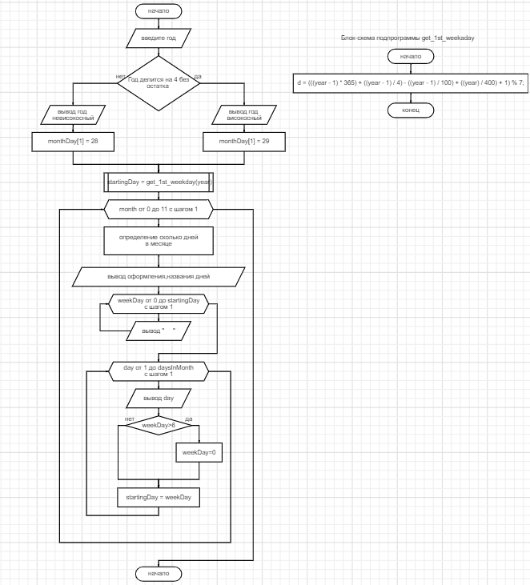

0.1.2.Псевдокод

главная функция

НАЧАЛО

ВВОД Необходимый год

ЕСЛИ Год делится на 4,ТО Присвоить переменной montDay[1]=29

Иначе Присвоить переменной montDay[0]=28

Присвоить переменной startingDay значение get_first_weekday(year)

НАЧАЛО ЦИКЛА

ДЛЯ month=0 до month<12 с шагом 1

ПРИСВОИТЬ daysInMonth значение monthDay[month] ВЫВОД оформления, названия дней

НАЧАЛО ЦИКЛА

ДЛЯ weekDay=0 до weekday<startingDay с шагом 1

ВЫВОД “ ”

КОНЕЦ ЦИКЛА

НАЧАЛО ЦИКЛА

ДЛЯ day=1 до day<=daysInMonth с шагом 1

ВЫВОД day

ЕСЛИ ++weekday>6 ТО ПРИСВОИТЬ weekday

Значение 0

ПРИСВОИТЬ startingDay значение weekday

КОНЕЦ ЦИКЛА

КОНЕЦ ЦИКЛА

КОНЕЦ

Псевдокод функции get_firts_weekday

НАЧАЛО

ВЫЧИСЛИТЬ d=(((year - 1) * 365) + ((year - 1) / 4) - ((year - 1) / 100) + ((year) / 400) + 1) % 7

ВЕРНУТЬ d

КОНЕЦ

0.2.Программный код и скриншот его работы.

#include <iostream>

using namespace std;

//функция для нахождения дня недели по году

int get_1st_weekday(int year) {

int d;

d = (((year - 1) * 365) + ((year - 1) / 4) - ((year - 1) / 100) + ((year) / 400) + 1) % 7;

return d;

}

void main()

{

setlocale(LC_CTYPE, "RUSSIAN");

int year, month, day, daysInMonth, weekDay = 0, startingDay;

cout << "необходимый год: " << endl;

cin>>year;

int monthDay[] = { 31,28,31,30,31,30,31,31,30,31,30,31 };

const char *months[] = { "\t январь","\t февраль","\t март","\t апрель","\t май","\t июнь","\t июль","\t август","\t сентябрь","\t октябрь","\t ноябрь","\t декабрь" };

//условие на то,является ли год високосным.Если да то количество дней февраля заменяется на 29

if ((year % 4 == 0 && year % 100 != 0) || year % 400 == 0)

monthDay[1] = 29;

startingDay = get_1st_weekday(year);

//цикл для вывода названия месяца, дня,даты

for (month = 0;month < 12;month++) {

daysInMonth = monthDay[month];

cout << "\n\n---------------X-------------------\n" << months[month]<<endl;

cout << "\n вск пон вт ср чет пят суб\n" << endl;

for (weekDay = 0;weekDay < startingDay;weekDay++)

cout << " ";

//цикл для вывода даты

for (day = 1;day <= daysInMonth;day++) {

printf("%5d", day);

//условие, при котором происходит переход на другую строку

if (++weekDay > 6) {

cout << endl;

weekDay = 0;

}

startingDay = weekDay;

}

}

}

